Административная контрольная работа по информатике за 1 четверть, 5 класс

Ф.И.__________________________________________класс__________дата________

Вариант 1

- Дайте самый полный ответ. Информация – это…
а) сведения об окружающем нас мире
б) то, что передают по телевизору в выпусках новостей
в) прогноз погоды
г) то, что печатают в газете

- Заполните таблицу:
Вид информации | Чувство | Орган
Зрительная
Звуковая
Вкусовая
Обонятельная
Осязательная

- Укажите жизненные ситуации, в которых осуществляется получение информации:
а) пятиклассник слушает объяснения учителя
б) ученик заполняет календарь погоды
в) мама слушает по радио рецепт приготовления пирога
г) девочка фотографируется с подругой
д) бабушка пробует на вкус варенье, приготовленное по новому рецепту

- Подпишите основные части компьютера:
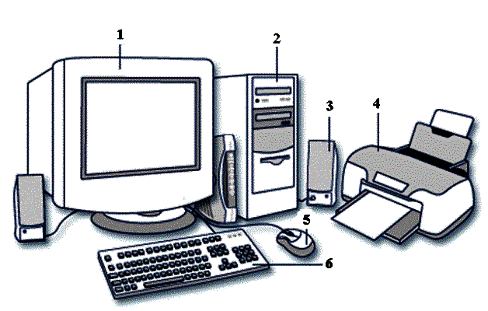
1)________________________
2)________________________
3)________________________
4)________________________
5)________________________
6)________________________

- Найдите «лишнее» устройство:
а) клавиатура
б) мышь
в) сканер
г) акустические колонки
- Выделите функциональные клавиши (обвести):

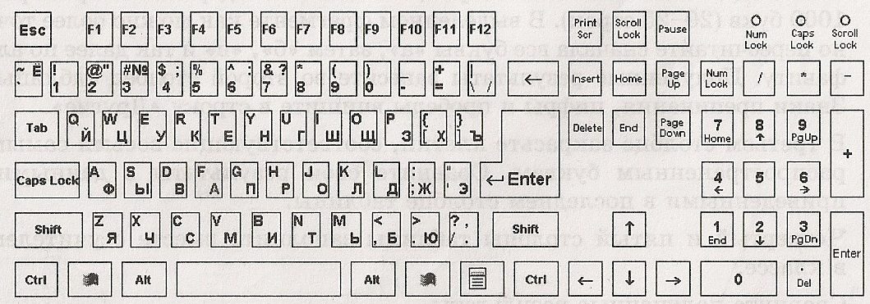

- Перечислите устройства ввода информации.
______________________________________________________________________________________________________________________________________________________________________________________________________________________________

- Сторона, передающая информацию – это ___________________________________
__________________________________________________________________________

- Заполните пропуски:

- Какие правила техники безопасности надо соблюдать в компьютерном классе?
______________________________________________________________________________________________________________________________________________________________________________________________________________________________________________________________________________________________________________________________________________________________________________________________________________________________________________________________________________________________________________________________________________________________________________________________________________________________________________________________________________________________________________________________________________________________________________________________________________________________________________________________________________________________________________________________________________________________________________________________________________________________________________________________________________________________________________________________________________________________________________________________________________________________________________________________________________________________________________________________________________________________________________________________________________________________________________________________
Административная контрольная работа по информатикеза 1 четверть, 5 класс

Ф.И.__________________________________________класс__________дата________

Вариант 2

- Дайте самый полный ответ. Информация – это…
а) то, что передают по телевизору в выпусках новостей
б) прогноз погоды
в) сведения об окружающем нас мире
г) то, что печатают в газете

- Заполните таблицу:
Вид информации | Чувство | Орган
 |  | Нос
 |  | Язык
 |  | Руки
 |  | Глаза
 |  | Уши

- Укажите жизненные ситуации, в которых осуществляется передача информации:
а) девочка рассказывает родителям, как прошел день в школе
б) дедушка смотрит по телевизору выпуск новостей
в) ученики выполняют контрольную работу по биологии
г) раздается шум моря
д) вы отправляете письмо

- Подпишите основные части компьютера:
1)________________________
2)________________________
3)________________________
4)________________________
5)________________________
6)________________________

- Найдите «лишнее» устройство:
а) клавиатура
б) монитор
в) сканер
г) микрофон
- Выделите клавиши дополнительной клавиатуры (обвести):

- Перечислите устройства вывода информации.
______________________________________________________________________________________________________________________________________________________________________________________________________________________________

- Сторона, принимающая информацию – это __________________________________
__________________________________________________________________________

- Заполните пропуски:

- Какие правила техники безопасности надо соблюдать в компьютерном классе?
______________________________________________________________________________________________________________________________________________________________________________________________________________________________________________________________________________________________________________________________________________________________________________________________________________________________________________________________________________________________________________________________________________________________________________________________________________________________________________________________________________________________________________________________________________________________________________________________________________________________________________________________________________________________________________________________________________________________________________________________________________________________________________________________________________________________________________________________________________________________________________________________________________________________________________________________________________________________________________________________________________________________________________________________________________________________________________________________

